**ГРУППА КОМПАНИЙ**

**«ГИДРОАЭРОЦЕНТР»**



**Каталог**

**Рабочие колёса АВО, градирен, диффузоры**

ТУ 28.25.20-001-18193100-2017

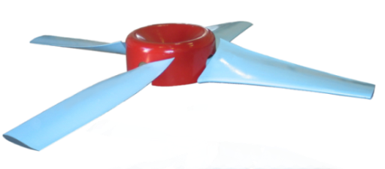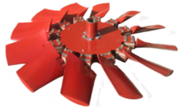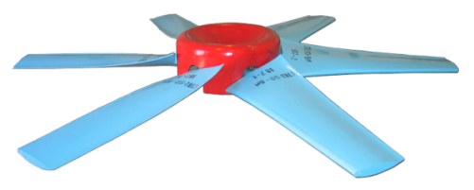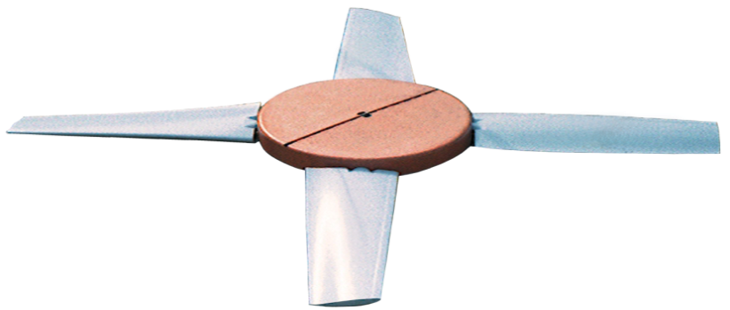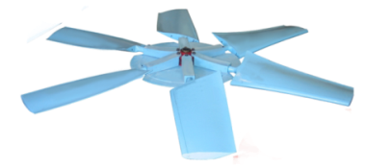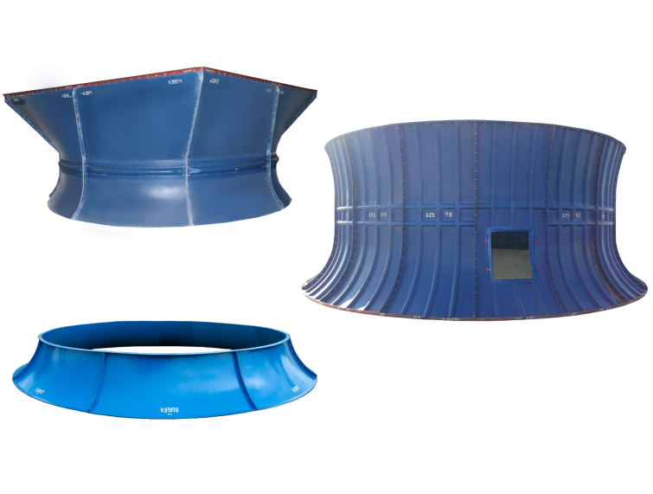

Разработка и производство

группы компаний «ГИДРОАЭРОЦЕНТР»

2020

Юридический/почтовый адрес:

140180, Россия, Московская область, г. Жуковский, ул. Луч, 1Б.

Тел./факс: (498-48) 4-04-56; 4-04-57; (495) 556-17-81.

E-mail: [info@gats.ru](mailto:info@gats.ru)

[www.gats.ru](http://www.gats.ru)

**РАБОЧИЕ КОЛЁСА**

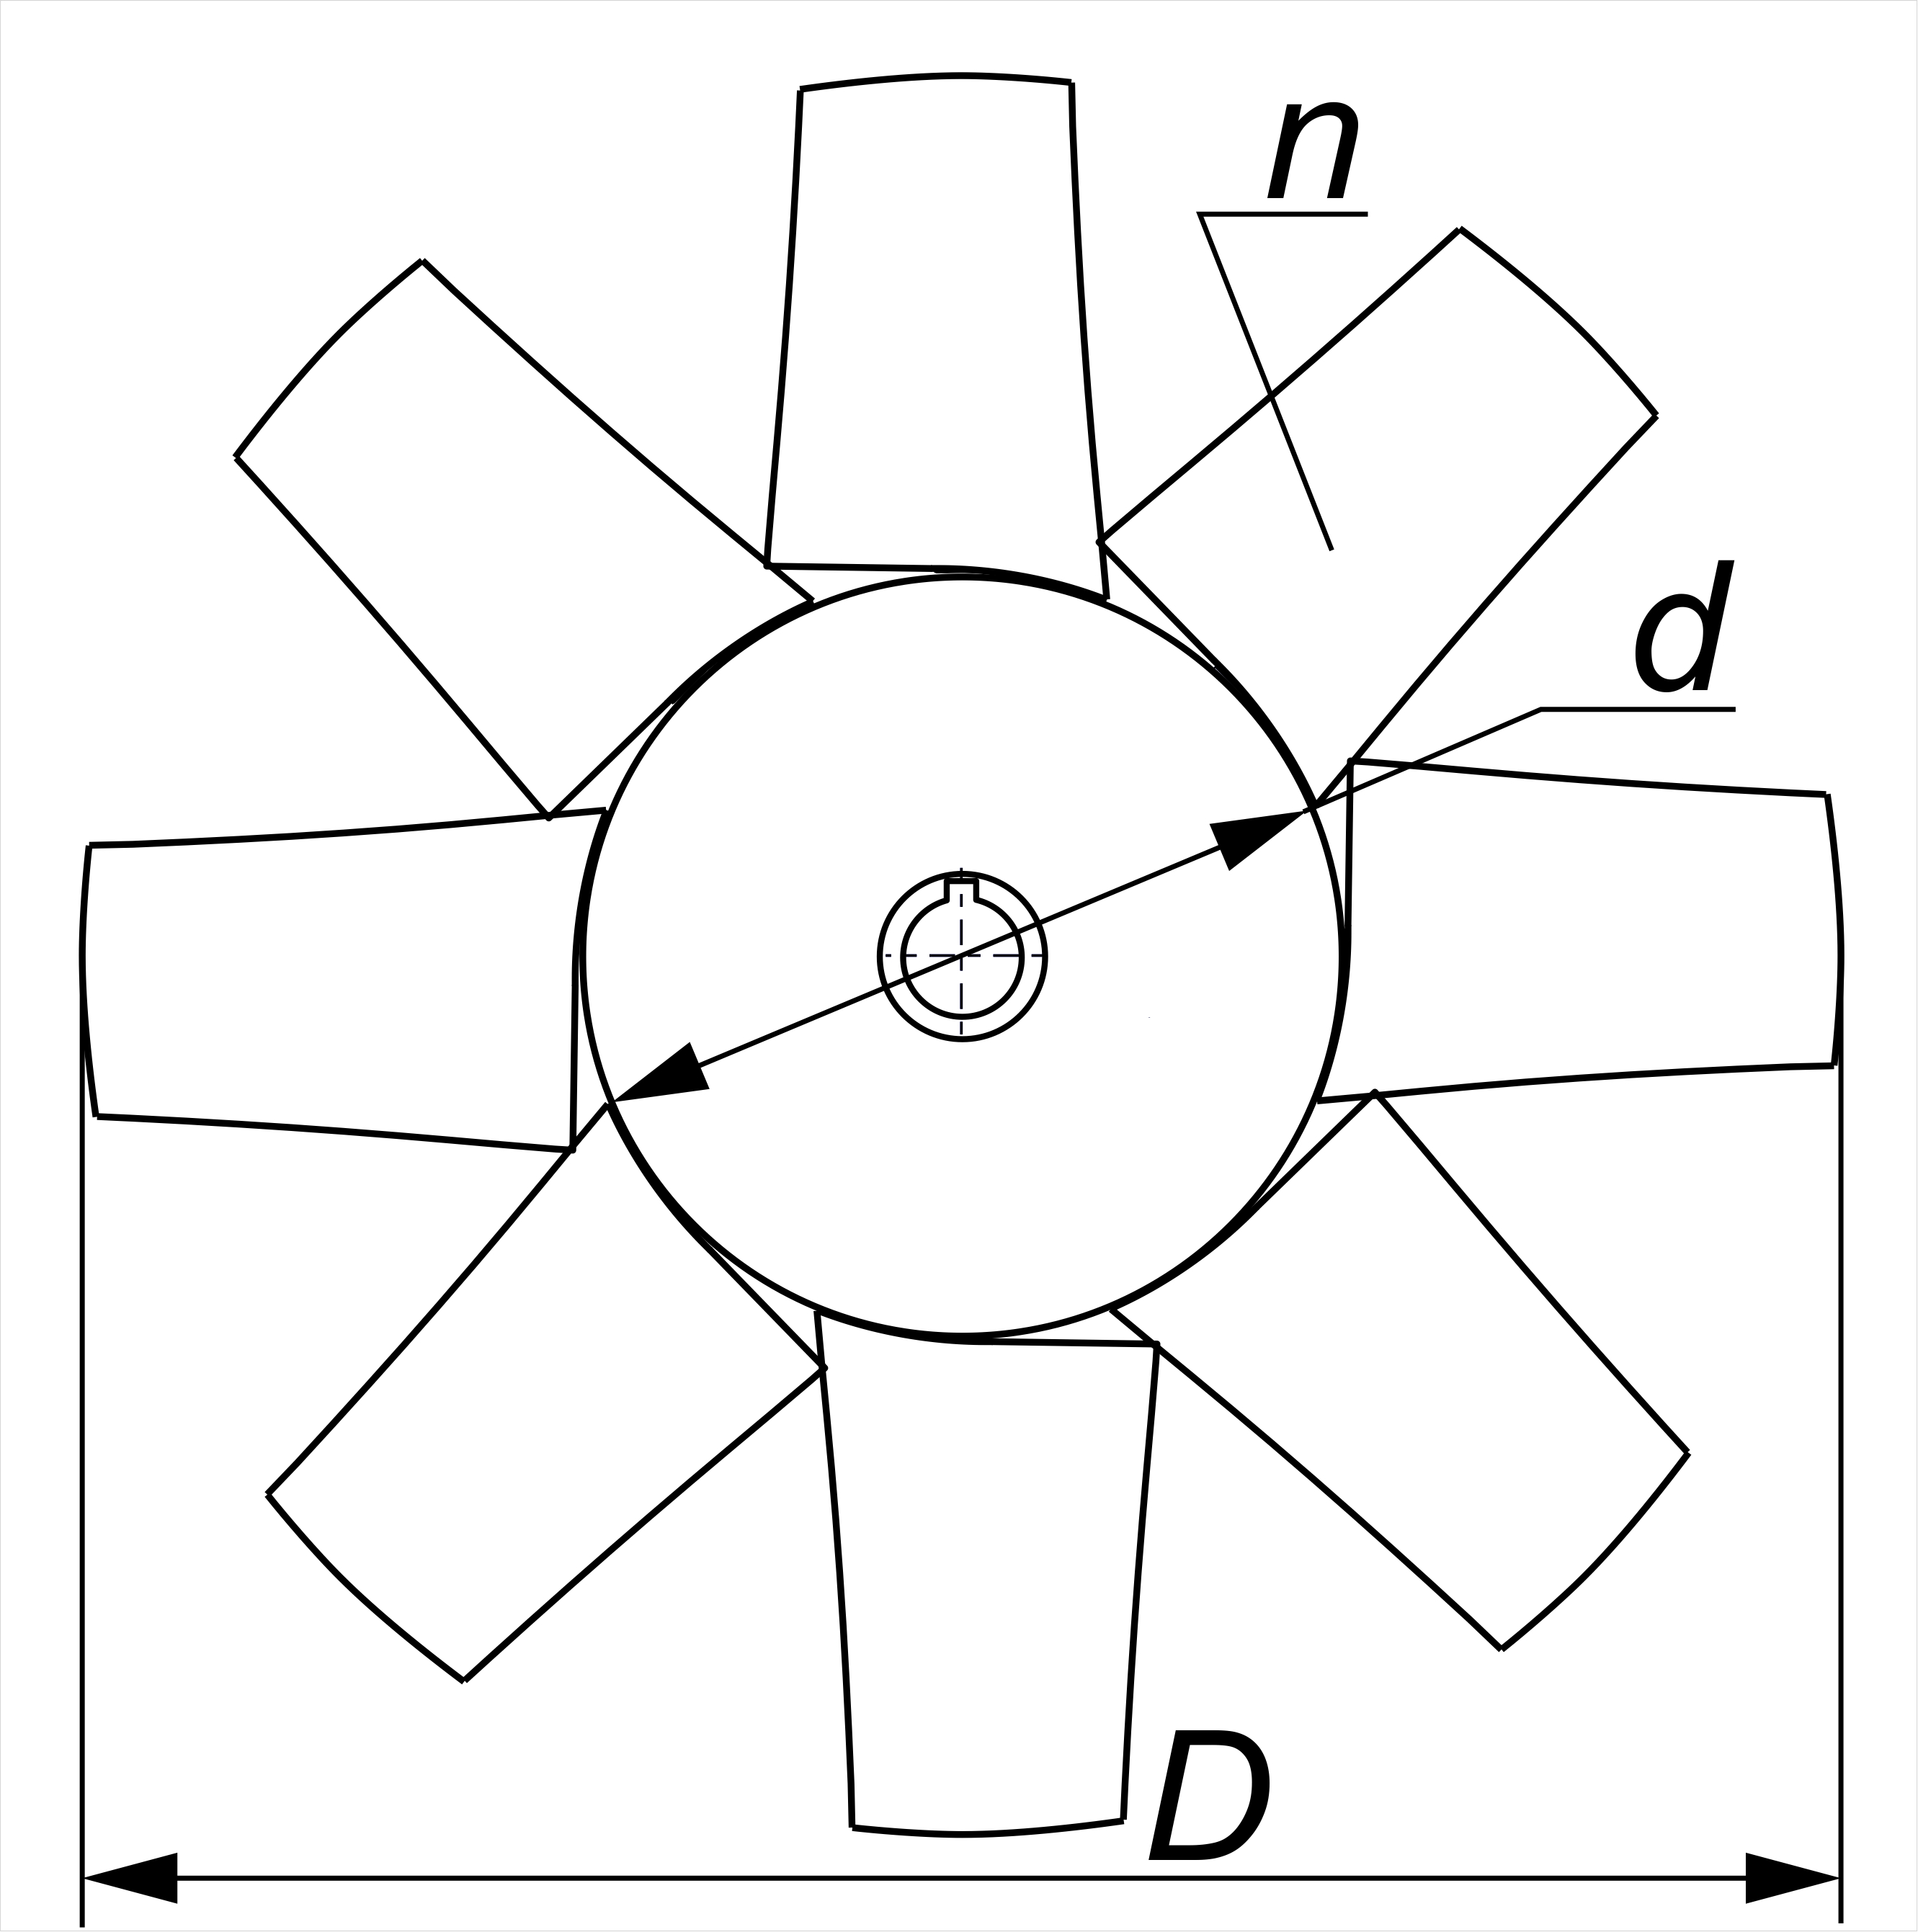

Таблица содержит данные наиболее часто применяемых рабочих колёс.

Расчётные параметры в таблице являются примером настройки вентилятора на определённый режим работы.

По условиям заказчика будет подобрано рабочее колесо с оптимальными параметрами.

Диаметр колеса и посадочные размеры втулки согласуются при заказе

Таблица 1 Параметры рабочих колёс

|  |  |  |  |  |  |  |  |  |  |
| --- | --- | --- | --- | --- | --- | --- | --- | --- | --- |
| Тип колеса | Диаметр колеса D, мм | Диаметр ступицы d, мм | Число лопастей, шт. | Частота вращения колеса  об/мин | Масса колеса  в сборе ± 3%, кг | Мощность  электродвигателя, кВт | Расход воздуха, тыс. м3/ч | Полный напор вентилятора, Па | Статический напор вентилятора, Па |
| ГАЦ-4.0-8 | 390 | 205 | 8 | 1 500 | 1,6 | 0,37 | 3,8 | 249 | 200 |
| ГАЦ-5.0-8 | 490 | 250 | 8 | 1 500 | 2,9 | 1,1 | 8,6 | 356 | 260 |
| ГАЦ-6.3-8 | 620 | 300 | 8 | 1 500 | 5,3 | 3 | 11 | 497 | 438 |
| ГАЦ-8.0-4 | 800 | 376 | 4 | 1 500 | 6 | 3 | 20 | 450 | 375 |
| ГАЦ-8.0-6 | 800 | 376 | 6 | 1 500 | 8 | 5,5 | 31 | 545 | 369 |
| ГАЦ-8.0-8 | 800 | 376 | 8 | 1 000 | 17 | 3 | 25 | 338 | 223 |
| ГАЦ-8.5-8 | 850 | 376 | 8 | 1 500 | 11 | 7,5 | 32 | 690 | 543 |
| ГАЦ-8.7-6 | 870 | 376 | 6 | 1 500 | 10 | 5,5 | 31 | 545 | 420 |
| ГАЦ-8.7-8 | 870 | 376 | 8 | 1 500 | 11 | 7,5 | 32 | 697 | 563 |
| ГАЦ-10-8 | 990 | 498 | 8 | 1 000 | 15 | 7,5 | 40 | 495 | 370 |
| ГАЦ-10-12 | 990 | 498 | 12 | 1 500 | 26 | 18,5 | 35 | 1 386 | 1 291 |
| ГАЦ-12.0-6 | 1 200 | 498 | 6 | 750 | 19 | 5 | 43,2 | 336 | 268 |
| ГАЦ-12.5-6 | 1 250 | 498 | 6 | 750 | 20 | 5 | 43,2 | 340 | 282 |
| ГАЦ-12.5-8 | 1 250 | 498 | 8 | 750 | 20 | 7,5 | 49 | 428 | 355 |
| ГАЦ-15-4 | 1 520 | 544 | 4 | 500 | 30 | 2 | 43 | 135 | 110 |
| ГАЦ-15-6 | 1 520 | 544 | 6 | 750 | 34 | 5 | 54 | 288 | 247 |
| ГАЦ-15-12 | 1 520 | 544 | 12 | 1 000 | 46 | 30 | 108 | 826 | 662 |
| ГАЦ-16-6М2 | 1 600 | 604 | 6 | 725 | 42 | 5 | 52 | 287 | 256 |

Продолжение таблицы 1

|  |  |  |  |  |  |  |  |  |  |
| --- | --- | --- | --- | --- | --- | --- | --- | --- | --- |
| Тип колеса | Диаметр колеса D, мм | Диаметр ступицы d, мм | Число лопастей, шт. | Частота вращения колеса  об/мин | Масса колеса  в сборе ± 3%, кг | Мощность  электродвигателя, кВт | Расход воздуха, тыс. м3/ч | Полный напор вентилятора, Па | Статический напор вентилятора, Па |
| ГАЦ-16-8 | 1 600 | 604 | 8 | 549 | 40 | 5,5 | 65,5 | 260 | 211 |
| ГАЦ-16-12 | 1 580 | 604 | 12 | 985 | 55 | 37 | 160 | 709 | 400 |
| ГАЦ-18-6 | 1 800 | 820 | 6 | 1 000 | 55 | 45 | 162 | 861 | 673 |
| ГАЦ-18-12 | 1 800 | 820 | 12 | 460 | 80 | 11 | 86,4 | 353 | 300 |
| ГАЦ-20-4 | 2 000 | 950 | 4 | 500 | 42 | 16 | 100 | 434 | 387 |
| ГАЦ-20-6М2 | 2 000 | 950 | 6 | 500 | 55 | 16 | 150 | 333 | 228 |
| ГАЦ-20-6ВГ | 2 000 | 950 | 6 | 420 | 55 | 10 | 100 | 297 | 250 |
| ГАЦ-21-4М2 | 2 100 | 650 | 4 | 430 | 51 | 7,5 | 80 | 272 | 248 |
| ГАЦ-21,5-4 | 2 150 | 650 | 4 | 500 | 53 | 7,5 | 100 | 226 | 191 |
| ГАЦ-21-6 | 2 100 | 950 | 6 | 562 | 55 | 15 | 151 | 317 | 229 |
| ГАЦ-22-4м2 | 2 200 | 650 | 4 | 600 | 52 | 7 | 110 | 202 | 164 |
| ГАЦ-22-6М2 | 2 200 | 950 | 6 | 600 | 58 | 17 | 130 | 405 | 351 |
| ГАЦ-22-8 | 2 200 | 950 | 8 | 445 | 68 | 15 | 130 | 355 | 300 |
| ГАЦ-22,5-4М2 | 2 250 | 650 | 4 | 600 | 59 | 17 | 120 | 428 | 386 |
| ГАЦ-24-3ВГ | 2 370 | 650 | 3 | 485 | 42 | 11 | 150 | 230 | 179 |
| ГАЦ-24-3М2 | 2 360 | 650 | 3 | 485 | 42 | 11 | 150 | 230 | 175 |
| ГАЦ-24-4М2 | 2 440 | 650 | 4 | 430 | 55 | 10 | 150 | 208 | 161 |
| ГАЦ-24-6М2 | 2 440 | 950 | 6 | 430 | 59 | 17,5 | 180 | 302 | 234 |
| ГАЦ-24-4ВГ | 2 400 | 650 | 4 | 365 | 57 | 7,5 | 130 | 173 | 134 |
| ГАЦ-24-6ВГ | 2 400 | 950 | 6 | 408 | 59 | 11 | 168 | 196 | 132 |
| ГАЦ-25-4ВГ | 2 500 | 650 | 4 | 365 | 57 | 7,5 | 130 | 177 | 144 |
| ГАЦ-25-4М2 | 2 500 | 650 | 4 | 500 | 60 | 15 | 150 | 304 | 261 |
| ГАЦ-25-6ВГ | 2 500 | 950 | 6 | 375 | 64 | 11 | 156 | 220 | 174 |
| ГАЦ-25-6М2 | 2 500 | 950 | 6 | 500 | 59 | 17 | 150 | 346 | 302 |
| ГАЦ-25-8М2 | 2 500 | 950 | 8 | 430 | 70 | 30 | 180 | 480 | 417 |
| ГАЦ-27-2 | 2 680 | 750 | 2 | 500 | 30 | 6 | 110 | 158 | 141 |
| ГАЦ-27-3М2 | 2 680 | 750 | 3 | 500 | 36 | 9 | 135 | 204 | 178 |
| ГАЦ-27-4М2 | 2 680 | 750 | 4 | 500 | 45 | 13 | 135 | 294 | 268 |
| ГАЦ-27-4 | 2 700 | 650 | 4 | 500 | 67 | 13 | 135 | 294 | 268 |
| ГАЦ-27-6 | 2 700 | 650 | 6 | 500 | 95 | 30 | 325 | 293 | 144 |
| ГАЦ-28-4М2 | 2 800 | 950 | 4 | 429 | 55 | 22 | 270 | 260 | 171 |
| ГАЦ-28-6М2 | 2 800 | 950 | 6 | 429 | 64 | 37 | 240 | 455 | 385 |

Продолжение таблицы 1

|  |  |  |  |  |  |  |  |  |  |
| --- | --- | --- | --- | --- | --- | --- | --- | --- | --- |
| Тип колеса | Диаметр колеса D, мм | Диаметр ступицы d, мм | Число лопастей, шт. | Частота вращения колеса  об/мин | Масса колеса  в сборе ± 3%, кг | Мощность  электродвигателя, кВт | Расход воздуха, тыс. м3/ч | Полный напор вентилятора, Па | Статический напор вентилятора, Па |
| ГАЦ-28-8М2 | 2 800 | 950 | 8 | 429 | 75 | 37 | 280 | 408 | 312 |
| ГАЦ-30-4М2 | 3 000 | 700 | 4 | 375 | 71 | 17 | 225 | 230 | 183 |
| ГАЦ-30-6 | 3 000 | 800 | 6 | 381 | 84 | 17,4 | 230 | 236 | 187 |
| ГАЦ-30-8 | 3 000 | 800 | 8 | 400 | 110 | 30 | 250 | 367 | 309 |
| ГАЦ-32-6 | 3 200 | 800 | 6 | 273 | 90 | 18,7 | 300 | 194 | 130 |
| ГАЦ-33-4М2 | 3 350 | 800 | 4 | 333 | 75 | 22 | 324 | 213 | 150 |
| ГАЦ-33-6М2 | 3 350 | 950 | 6 | 375 | 96 | 37 | 325 | 353 | 290 |
| ГАЦ-33-6 | 3 350 | 800 | 6 | 350 | 125 | 22 | 300 | 227 | 173 |
| ГАЦ-33-8 | 3 350 | 800 | 8 | 308 | 120 | 35 | 296 | 349 | 296 |
| ГАЦ-35-6 | 3 520 | 800 | 6 | 300 | 120 | 22 | 236 | 279 | 251 |
| ГАЦ-36-4М2 | 3 660 | 800 | 4 | 300 | 91 | 22 | 400 | 175 | 108 |
| ГАЦ-36-6М2 | 3 650 | 800 | 6 | 300 | 130 | 30 | 300 | 296 | 259 |
| ГАЦ-36-8 | 3 650 | 800 | 8 | 241 | 200 | 30 | 250 | 281 | 243 |
| ГАЦ-39-4М2 | 3 960 | 800 | 4 | 300 | 95 | 30 | 490 | 196 | 123 |
| ГАЦ-39-4У | 3 960 | 800 | 4 | 300 | 80 | 35 | 380 | 274 | 230 |
| ГАЦ-39-6М2 | 3 960 | 800 | 6 | 250 | 135 | 30 | 340 | 260 | 225 |
| ГАЦ-39-8 | 3 960 | 800 | 8 | 287 | 165 | 37 | 320 | 343 | 312 |
| ГАЦ-42-4М2 | 4 260 | 800 | 4 | 273 | 110 | 37 | 500 | 234 | 177 |
| ГАЦ-42-6М2 | 4 260 | 800 | 6 | 230 | 140 | 37 | 400 | 262 | 225 |
| ГАЦ-42-8М2 | 4 260 | 1 150 | 8 | 230 | 205 | 55 | 560 | 296 | 225 |
| ГАЦ-44,5-4 | 4 450 | 1 150 | 4 | 250 | 130 | 22 | 340 | 196 | 174 |
| ГАЦ-44,5-4ВГ | 4 450 | 1 150 | 4 | 246 | 130 | 30 | 392 | 224 | 195 |
| ГАЦ-45-4 | 4 500 | 800 | 4 | 250 | 115 | 22 | 360 | 186 | 162 |
| ГАЦ-45-6 | 4 500 | 1 150 | 6 | 250 | 200 | 37 | 420 | 268 | 236 |
| ГАЦ-45-8 | 4 500 | 1 150 | 8 | 200 | 135 | 45 | 500 | 262 | 217 |
| ГАЦ-45-8ВГ | 4 460 | 1 150 | 8 | 176 | 250 | 30 | 550 | 168 | 113 |
| ГАЦ-45.5-6 | 4 540 | 1 150 | 6 | 200 | 125 | 37 | 440 | 240 | 206 |
| ГАЦ-47-4ВГ | 4 700 | 1 150 | 4 | 192 | 124 | 30 | 430 | 183 | 154 |
| ГАЦ-48-4М2 | 4 870 | 1 150 | 4 | 215 | 115 | 37 | 600 | 192 | 144 |
| ГАЦ-48-6М2 | 4 870 | 1 150 | 6 | 215 | 165 | 35 | 440 | 240 | 214 |
| ГАЦ-48-8М2 | 4 840 | 1 150 | 8 | 210 | 280 | 80 | 850 | 290 | 194 |
| ГАЦ-48-8ВГ | 4 870 | 1 150 | 8 | 178 | 260 | 55 | 569 | 269 | 226 |
| ГАЦ-50-4М2 | 4 980 | 1 150 | 4 | 250 | 140 | 37 | 520 | 220 | 186 |

Продолжение таблицы 1

|  |  |  |  |  |  |  |  |  |  |
| --- | --- | --- | --- | --- | --- | --- | --- | --- | --- |
| Тип колеса | Диаметр колеса D, мм | Диаметр ступицы d, мм | Число лопастей, шт. | Частота вращения колеса  об/мин | Масса колеса  в сборе ± 3%, кг | Мощность  электродвигателя, кВт | Расход воздуха, тыс. м3/ч | Полный напор вентилятора, Па | Статический напор вентилятора, Па |
| ГАЦ-50-4ВГ | 4 950 | 1 450 | 4 | 178 | 124 | 30 | 530 | 162 | 127 |
| ГАЦ-50-6ВГ | 4 950 | 1 450 | 6 | 234 | 210 | 50 | 705 | 225 | 163 |
| ГАЦ-50-6М2 | 4 980 | 1 150 | 6 | 250 | 250 | 75 | 700 | 330 | 270 |
| ГАЦ-50-8М2 | 4 980 | 1 150 | 8 | 250 | 250 | 90 | 730 | 378 | 313 |
| ГАЦ-55-6М2 | 5 500 | 1 450 | 6 | 200 | 232 | 60 | 850 | 161 | 42 |
| ГАЦ-61-6М2 | 6 100 | 1 450 | 6 | 200 | 246 | 100 | 950 | 303 | 254 |
| ГАЦ-61-12М2 | 6 100 | 2 450 | 12 | 200 | 420 | 100 | 950 | 271 | 222 |
| ГАЦ-67-6М2 | 6 700 | 1 450 | 6 | 170 | 270 | 38 | 1000 | 120 | 83 |
| ГАЦ-67-12М2 | 6 700 | 2 450 | 12 | 162 | 460 | 160 | 1100 | 420 | 374 |
| ГАЦ-70-4ВГ | 6 950 | 2 100 | 4 | 170 | 310 | 75 | 1200 | 198 | 153 |
| ГАЦ-70-4УВГ | 6 940 | 1 450 | 4 | 170 | 195 | 70 | 1100 | 178 | 168 |
| ГАЦ-70-6ВГ | 6 950 | 1 450 | 6 | 170 | 280 | 75 | 1300 | 168 | 153 |
| ГАЦ-70-8ВГ | 6 950 | 1 450 | 8 | 139 | 350 | 90 | 1300 | 205 | 191 |
| ГАЦ-73-12ВГ | 7 300 | 2 450 | 12 | 106 | 500 | 110 | 1400 | 205 | 153 |
| ГАЦ-73-12 | 7 300 | 2 450 | 12 | 106 | 500 | 120 | 1800 | 196 | 110 |
| ГАЦ-80-5ВГ | 7 900 | 2 450 | 5 | 181 | 400 | 82 | 1288 | 198 | 166 |
| ГАЦ-80-6ВГ | 7 900 | 2 450 | 6 | 190 | 440 | 125 | 1700 | 233 | 178 |
| ГАЦ-80-12ВГ | 8 070 | 2 450 | 12 | 106 | 644 | 145 | 2000 | 207 | 130 |
| ГАЦ-85-6 | 8 534 | 2 450 | 6 | 131 | 480 | 100 | 2000 | 157 | 100 |
| ГАЦ-85-12 | 8 530 | 2 450 | 12 | 131 | 700 | 138 | 1650 | 254 | 215 |
| ГАЦ-104-4ВГ | 10 300 | 4 070 | 6 | 110 | 1520 | 160 | 2500 | 204 | 162 |
| ГАЦ-104-6ВГ | 10 300 | 4 070 | 6 | 110 | 1520 | 250 | 2800 | 281 | 229 |
| ГАЦ-200-4ВГ | 19 780 | 6 920 | 4 | 50 | 14800 | 460 | 8460 | 149 | 115 |

###### ГК «Гидроаэроцентр» разрабатывает и поставляет вентиляторы, рабочие колеса и лопасти вентиляторов для различных типов АВО газа, градирен. Сегодня выпускаются лопасти и вентиляторы в сборе для 10 типов отечественных и 17 типов импортных АВО. Рабочие колеса вентиляторов, коллекторы и диффузоры изготавливаются из композитных материалов по оригинальной технологии (*свидетельства № 25771 и № 31843, патенты на изобретения № 2205298, № 2205299, № 2205990, № 2205991*).

Использование композитов позволяет в 3-3,5 раза снизить вес колёс вентиляторов. Например, для 2АВГ-75 штатное колесо весит 400 кг, а колесо ГАЦ – 140 кг; для АВЗ – соответственно, 220 кг и 65 кг.

По письменному запросу мы сообщим Вам цену на любое изделие с учетом условий и видов оплаты.

**ДИФФУЗОРЫ И КОЛЛЕКТОРЫ**

**ОСНОВНЫЕ ПАРАМЕТРЫ ДИФФУЗОРОВ**

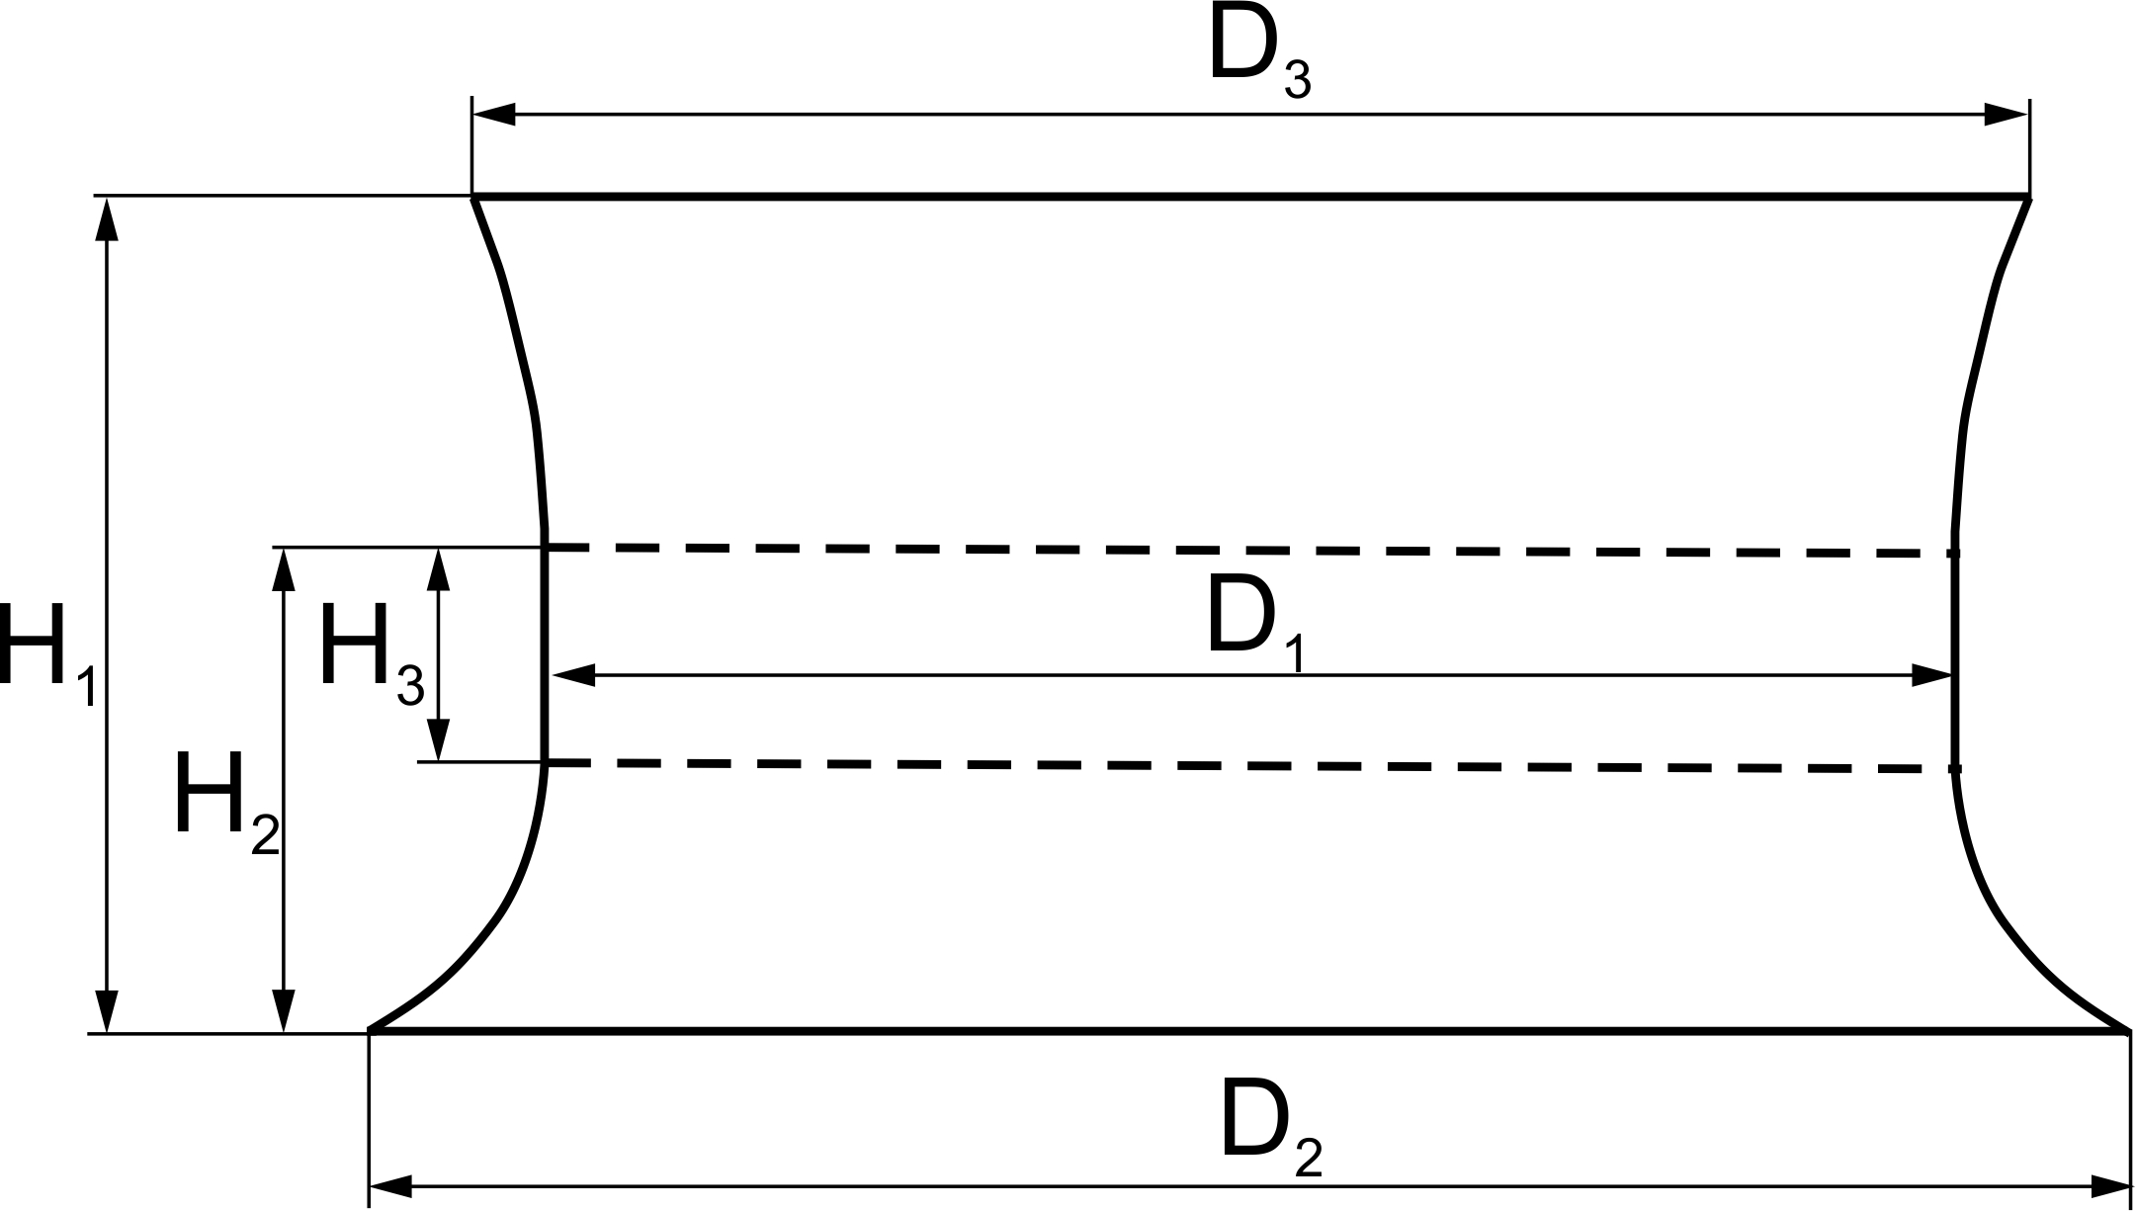

Таблица 2 Параметры диффузоров

|  |  |  |  |  |  |  |  |
| --- | --- | --- | --- | --- | --- | --- | --- |
| Тип диффузора | Диаметр в сечении рабочего колеса  D1 мм | Диаметр входного сечения  D2 мм | Диаметр выходного сечения  D3 мм | Высота диффузора Н1, мм | Высота  конца рабочей зоны H2, мм | Величина рабочей зоны H3, мм | Масса диффузора  в сборе ± 3%, кг |
| ГАЦ-25Д-ДВГ | 2520 | 2970 | 2520 | 900 | 920 | 510 | 150 |
| 3000 | 1800 | 920 | 510 | 300 |
| ГАЦ–50–ДВГ-1,5 – 3,5-М2 | 5040 | 5910 | 5040 | 1520 | 1520 | 700 | 500 |
| 5516 | 2800 | 1520 | 700 | 990 |
| 5800 | 3150 | 1520 | 700 | 1030 |
| 6200 | 3500 | 1520 | 700 | 1200 |
| ГАЦ-70-ДВГ-2,15 – 4,2-М2 | 7050 | 8400 | 7050 | 2150 | 2100 | 1000 | 1200 |
| 7417 | 3150 | 2100 | 1000 | 1400 |
| 7710 | 3500 | 2100 | 1000 | 1530 |
| 8000 | 4200 | 2100 | 1000 | 1800 |
| ГАЦ-80 ДВГ | 8000 | 9500 | 8500 | 3500 | 1450 | 600 | 1340 |
| ГАЦ-104ДВГ | 10460 | 11460 | 10544 | 2440 | 2100 | 1000 | 1900 |
| 11030 | 4400 | 2100 | 1000 | 2800 |

**Диффузоры градирен**

|  |
| --- |
| **Диффузор  ГАЦ – 25ДВГ-0,9-1,8**  Для установки в градирни типа ВГ-25.  D:\РАБОЧИЕ ДОКУМЕНТЫ\КАТАЛОГИ НОВЫЕ\Испр рисунки\ГАЦ 25Д-ВГ.jpg |
| **Диффузоры с плавными обводами ГАЦ–50–ДВГ, ГАЦ-70-ДВГ,  ГАЦ-80-ДВГ, ГАЦ-104-ДВГ**  D:\РАБОЧИЕ ДОКУМЕНТЫ\КАТАЛОГИ НОВЫЕ\Испр рисунки\Плавный ГАЦ-50 без размер.jpg |

**Диффузоры и коллекторы АВО**

|  |  |  |  |  |  |  |  |  |  |  |  |  |  |
| --- | --- | --- | --- | --- | --- | --- | --- | --- | --- | --- | --- | --- | --- |
| **ДИФФУЗОР ГАЦ-27Д24**  Диффузор предназначен  для установки в АВО типа АВГ-85МГ    Основные технические параметры:   |  |  | | --- | --- | | – диаметр   в сечении рабочего колеса | – 2,7 м; | | – диаметр входного сечения | – 3,73 м; | | – высота | – 2,4 м; | | – количество секций | – 4 шт.; | | – масса диффузора в сборе | – 400 кг. | | – расчетная ветровая нагрузка | – 1000 Па | | Диф |
| **ДИФФУЗОР ГАЦ-28ДК**  Диффузор предназначен  для установки в АВО типа АВГ  Основные технические параметры:   |  |  | | --- | --- | | - диаметр   в сечении рабочего колеса | - 2,82 м; | | - диаметр входного сечения | - 3,0 м; | | - высота | - 1,6 м; | | - количество секций | - 4 шт.; | | - масса диффузора в сборе | - 188 ± 5,6 кг | | - расчетная ветровая нагрузка | - 1000 Па | | ГАЦ-28ДК |

|  |  |  |  |  |  |  |  |  |  |  |  |  |  |
| --- | --- | --- | --- | --- | --- | --- | --- | --- | --- | --- | --- | --- | --- |
| **ДИФФУЗОР ГАЦ-28ДП**  Диффузор предназначен  для установки в АВО типа АВГ  Основные технические параметры:   |  |  | | --- | --- | | - диаметр  в сечении рабочего колеса | - 2,82 м; | | - диаметр входного сечения | - 3,0 м; | | - высота | - 1,6 м; | | - количество секций | - 8 шт; | | - масса диффузора в сборе | - 367 ± 11 кг | | - расчетная ветровая нагрузка | - 1000 Па | | ГАЦ-28ДП |
| **ДИФФУЗОР ГАЦ-33ДП**  Диффузор предназначен для установки в АВО типа АВЗД  Основные технические параметры:   |  |  | | --- | --- | | - диаметр  в сечении рабочего колеса | - 3,30 м; | | - диаметр входного сечения | - 3,48 м; | | - высота | - 1,6 м; | | - количество секций | - 8 шт; | | - масса диффузора в сборе | - 370 кг | | - расчетная ветровая нагрузка | - 1000 Па | | ГАЦ-33ДП |
| **ДИФФУЗОР ГАЦ-50Д**  Диффузор предназначен  для установки в АВО  Основные технические параметры:   |  |  | | --- | --- | | - диаметр  в сечении рабочего колеса | - 5,04 м; | | - диаметр входного сечения | -5,7 м; | | - высота | - 2,35 м; | | - количество секций | - 8 шт; | | - масса диффузора в сборе | - 1470 кг | | - расчетная ветровая нагрузка | - 1000 Па | | \\192.168.1.1\users\04 Владимир К\ГАЦ-50Д АВЗ\АВЗ-Д50 ИСПР.jpg |

|  |  |  |  |  |  |  |  |  |  |
| --- | --- | --- | --- | --- | --- | --- | --- | --- | --- |
| **КОЛЛЕКТОР ГАЦ-50КПВ**  Коллектор предназначен  для установки в АВО типа 2АВГ-75, АВЗ  и т.д.  Основные технические параметры:   |  |  | | --- | --- | | - диаметр  в сечении рабочего колеса | - 5,0 м; | | - количество секций | - 8 шт; | | - масса диффузора в сборе | - 220 кг | | - расчетная ветровая нагрузка | - 1000 Па | | Коллектор 50-К |

**Композитные диффузоры и коллекторы**

Диффузоры и коллекторы состоят из цельных в продольном сечении стеклопластиковых панелей. Они изготовлены методом машинного формования путем напыления стекломатериала на полиэфирном связующем с последующей полимеризацией под давлением и имеют объёмные ребра жесткости.

Диффузоры имеют нижнее опорное кольцо из швеллера и верхнее силовое кольцо из стеклопластика и оборудованы входным люком.

Плавные обводы диффузоров обеспечивают безотрывное течение воздушного потока. Это позволяет использовать всю ширину горловины диффузора, увеличить расход воздуха на 3-4% или сэкономить 9-12% электроэнергии.

Диффузоры и коллекторы изготавливаются любой высоты и любого диаметра под условия заказчика.

Наша организация может выполнить заказ на изготовление коллекторов плавного входа любой конфигурации и любого диаметра.

По письменному запросу мы сообщим Вам цену на любое изделие с учетом условий и видов оплаты.

**Потребители нашей продукции**:

|  |  |
| --- | --- |
| **Нефтегазопереработка:**  ПАО АНК «Башнефть»  - «Башнефть-Уфанефтехим»  - «Уфимский НПЗ»;  - «Новоуфимский НПЗ».  ПО «Белоруснефть»:  - «Белорусский ГПЗ», г. Речица, Беларусь;  СРАП «Краснодарэконефть»;  ПАО «Лукойл»:  - «Волгограднефтепереработка»;  - «Коробковский ГПЗ», г. Котово;  - «Нижегороднефтеоргсинтез», г. Кстово;  - «Лукойл Нефтохим Бургас» АД;  - «Пермнефтеоргсинтез»;  - «Ставролен», г. Буденновск;  «Мозырский НПЗ», Беларусь;  ПО «НАФТАН», г. Новополоцк, Беларусь;  АО «Нефтегорский ГПЗ»;  ПАО «Орскнефтеоргсинтез»;  ООО «Петролеум», г. Саратов;  ЗАО «Пургаз»;  ООО «Русский клуб», г. Саратов;  ПАО «Сургутнефтегаз»;  ООО "НОВАТЭК-ТАРКОСАЛЕНЕФТЕГАЗ";  АК «Узнефтепереработка», г. Ташкент,  Узбекистан;  ПАО «Укртатнафта», г. Кременчуг, Украина;  «Ферганский НПЗ», г. Фергана, Узбекистан;  ОАО «ЮжноБалыкский ГПК»;  НПЗ Панчево, Сербия.  Чимкентский НПЗ, Казахстан.  НК «Роснефть»:  - «Ангарская НХК» (ОАО «АНХК»);  - «Ачинский НПЗ»;  - «Куйбышевский НПЗ»;  - «Новокуйбышевский НПЗ»;  - «Сызранский НПЗ».  - «Саратовский НПЗ»;- «Рязанская НПК».  АО «Газпром нефть»:  - «Омский НПЗ»;  - «Московский НПЗ»;  - ПАО «Славнефть-ЯНОС»  **ПАО «ГАЗПРОМ»:**  • ООО «Газпром добыча Астрахань»;  • ООО «Газпром трансгаз Уфа»;  • ООО «Газпром трансгаз Волгоград»;  • ООО «Газпром трансгаз Нижний Новгород»;  • ООО «Газпром трансгаз Ставрополь»;  • ООО «Газпром трансгаз Краснодар»;  • ООО «Газпром трансгаз Санкт-Петербург»;  • ООО «Газпром трансгаз Москва»;  • ООО «Газпром добыча Надым»;  • ООО «Газпром добыча Ноябрьск»;  • ООО «Газпром добыча Оренбург»;  • ООО «Газпром трансгаз Чайковский»;  • ООО «Газпром трансгаз Самара»;  • ООО «Газпром трансгаз Ухта»;  • ООО «Газпром трансгаз Сургут»;  • ООО «Газпром трансгаз Казань»;  • ООО «Газпром трансгаз Югорск»;  • ООО «Газпром трансгаз Екатеринбург»;  • ООО «Газпром добыча Уренгой»;  • ООО «Газпром трансгаз Саратов»;  • ООО «Газпром добыча Ямбург»;  • АК «Узтрансгаз»  • «Ургенчтрансгаз». | **Химпредприятия:**  ПАО «Акрон»  ОАО «Азот», г. Березники;  Кемеровское ОАО «Азот», г. Кемерово;  АО «Азот», г. Новомосковск;  ПО «Азот», г. Фергана, Узбекистан;  ОАО «Алтай-кокс», г. Заринск;  АО "Апатит" г. Череповец.  Балаковский филиал АО «Апатит»  АО «Achema», Литва;  АО «Волжский Оргсинтез»  ОАО «Гродно Азот», г. Гродно, Беларусь;  ПАО «Дорогобуж»;  [АО «КАУСТИК» г. Волгоград](https://www.kaustik.ru/ru/index.php/contacts" \t "_blank)  ОАО «Каучук», г. Стерлитамак;  ОАО «Кирово-Чепецкий химкомбинат»;  ОАО «Концерн «Стирол», г. Горловка, Украина;  ПАО «КуйбышевАзот», г. Тольятти;  ОАО «Минеральные удобрения», г. Пермь;  ОАО «Минудобрения», г. Россошь;  АО «Невинномысский Азот»;  ЧАО «Северодонецкое объединение Азот»;  Воронежсинтезкаучук, ОАО (СИБУР)  ООО «Сибур-Нефтехим», г. Кстово;  АО «Сибур-ТюменьГаз»;  АО «Сода», г. Стерлитамак;  ООО «Тобольск-Нефтехим», г. Тобольск;  ПАО «Тольяттиазот»;  ООО «ТОМЕТ»  ПАО «Уралкалий»  АО «ФосАгро-Череповец»;  ООО ОХК «Щекиноазот»;  ГПО «Электрохимпром», г. Чирчик;  Балхашский цинковый завод, Казахстан.  **Машзаводы:**  ООО НПЦ «Анод», г. Н. Новгород;  ООО «Анод-ТЦ», г. Н. Новгород;  ООО «Бауком-НН», г. Н. Новгород;  БМЗ ПАО «Татнефть», г. Бугульма;  ООО «Борисоглебское машиностроение», с. Пески;  АО «Борхиммаш», г. Борисоглебск;  ООО «Газмашпроект», г. Москва;  ООО «Газхолодтехника», г. Москва;  ПАО «ЗИО-Подольск»;  ООО «ИСТ», г. Рыльск;  ООО «Краснодарский Компрессорный завод»;  ООО «НПО «Кондиционер», г. Москва;  АО «Крионорд», г. С-Петербург;  ООО Трест «Ленгазтеплострой»;  ООО «Нефтемаш», г. Саратов;  ООО «Октябрьскхиммаш», г. Октябрьский;  ООО «Оренбургмонтажтехнология», г. Оренбург;  ООО «Ремонтно-механический завод», Татарстан;  ООО «Сафоновский ЭМЗ»;  ПАО «СМПО им. Фрунзе», г. Сумы, Украина;  ООО НПО «Сфера», г. С-Петербург;  ООО «ТАГИР», г. Коломна;  АО «Туймазыхиммаш», г. Туймазы;  АО «Уральский компрессорный з-д»,  г. Екатеринбург;  АО «Уфа-Авиагаз», г. Уфа;  ОАО «Электростальский завод тяжелого  машиностроения;  ООО «ЭНСИ», г. Нарофоминск;  ПАО «Уралхиммаш», г. Екатеринбург.  [ООО «Кельвион Машимпэкс»](http://yandex.ru/clck/jsredir?bu=h40l33&from=yandex.ru%3Bsearch%2F%3Bweb%3B%3B&text=&etext=6803.WPuqQLZ7fXCwJJa7L9I4zZiGwYh11n1YCdLEwMXwGp-GSJMzNmo4985VJgNUk_d8bAjiwBSze077jkNqntdVWg.c368ced8b7adb43e80dcdbf071aac4ce99006399&uuid=&state=PEtFfuTeVD5kpHnK9lio9dFa2ePbDzX7sdpoY4CdtdgxLYsTNjk9xbHNmc71fHrFggt7zgnyQpHdbmLEZ2aQaqYBDVHYLUZvWI6VTOkVdNBbQAa4sl4sWg,,&&cst=AiuY0DBWFJ5fN_r-AEszk72uwRdxamRW3Q7UHewMkkI0NSeC1rhYRVd_YwoG-Az0ceSIkwxBcpj5051FAYsA44dA8DVHpx4WgjssRwgPGI1cjdZRlDWt67cstdJYflo-HQ2XZCeJMf9C3EaW-WMnjwBs_evdtS4CQpjr8vtxyWn4m6J8E2SkYBbcldtviCwSI9DRtzrqHI7XOG_K5blMtNQ-EA90XYEM8Xk7wJu8ZgmPglvgVG-wR8jRTdYbR-pCKgZXiXNRMBKRw-J5OT5OmjCH_7FouMvXjjPbb6D0MtJh1SKBmVRP9JuVd4t-XNsYBQ4sebkfll0vcGMyfNAjfJLyxJxRMXnR3vvnYzqPAmfPBj4xdFzd0oOssquMzY0w6kFhfHeDDpDhm6ZbuIOwiYL-kaQis2dGgBXxH6gn1hUcTOb1ns_MK1uqG-KWcWgt2FUkQ4dswldlDcmtLimxjw,,&data=UlNrNmk5WktYejY4cHFySjRXSWhXTkl1T1dpMDlQSXVxck9oUks2MUFMSXNiWUxyZnB0U0JwVGUyN1RuWkxIQlUwZC01cUNSVHdIY0NsRFBSQXJqajQ0TEtTUzJZRE54U0NKVG8ycGlidHkxa0JOU2FyT1JrRG9JcmNEOFFVQXc,&sign=2a53c8cade2aa5b3cdad650f04a8b71f&keyno=0&b64e=2&ref=orjY4mGPRjk5boDnW0uvlrrd71vZw9kpVBUyA8nmgRFSi5A7LMz1rb8BcoU9OEIwLXUtAuUD8aldGAe8VitO9-8toF6Btu6ymNn2aZ8SEYORHnqPgZILZP7gfQWcgZHIvqr-x68xFj47CrDEE0GDq03c2UBTTnmPrrNwOtayERQj0qwOWsDr09v0_YjyDdAAmCgreydy0WDAKgBqHzXOvg,,&l10n=ru&rp=1&cts=1570706778881%40%40events%3D%5B%7B%22event%22%3A%22click%22%2C%22id%22%3A%22h40l33%22%2C%22cts%22%3A1570706778881%2C%22fast%22%3A%7B%22organic%22%3A1%7D%2C%22service%22%3A%22web%22%2C%22event-id%22%3A%22k1km9f5t1h%22%7D%5D&mc=2.113283334294875&hdtime=7034.805" \t "_blank)  ТМТ Таллинн, Эстония |